**Тема исследовательской работы**

«Связь поколений: от Великой Отечественной войны к Специальной военной операции»

Автор: Попова Алиса, 2 «Б» класс

Руководитель: Исмиханова Елена

Николаевна, учитель начальных классов

2025 г.

**Содержание**

**Введение**…………………………………………………………………….….3

**Глава I.** Память жива, пока мы помним ..…………………………………..5

1.1. День Победы – особый праздник нашей семьи …………………………5

**Глава II.** Неугасима память поколений…..……………………………………8

2.1. Судьбы, опалённые войной………………………………………………2.3.

Анкетирование ……………………………………………………………14

Заключение……………………………………………………………………….18

Литература. …………………………………………………………………….16

Приложение………………………………………………………………….…..19

**Введение**

Я учусь во 2 «Б» классе МБОУ «Акбулакская СОШ №3». Я, как и многие мои одноклассники заинтересованно отношусь к преподаваемым предметам, серьезно воспринимаю материал, предлагаемый учителем. На внеурочном занятии «Разговоры о важном» в январе 2025 года, посвященному Году защитника Отечества по Указу Президента России Владимира Путина, мы говорим о том, что ничего на земле не проходит бесследно, и безмерные подвиги воинов - освободителей живы и будут жить не только в воспоминаниях, но и в ратном деле их потомков. Дух победителей сквозь лета остается жить на нашей Родине и по всей территории дорогой нам России. Наш классный руководитель рассказывала нам о поистине героических поступках людей в годы Великой Отечественной войны. Я задумалась над тем: а как же моя семья принимала участие в Великой отечественной войне, тем более, что в 2023 году я принимала участие в областном конкурсе проектно - исследовательских работ «Многонациональное Оренбуржье» по теме «Моя многонациональная семья», где заняла 3 место. Я изучала древо своей семьи и кое-что узнала о прадедушке по линии мамы, который был участником Великой Отечественной войны, а по линии папы я не знала ничего о прадедушке, но в 2024 году мой папа Попов Иван Владимирович принимал участие в специальной военной операции. Меня заинтересовала эта тема, потому что семья - это самое важное для меня, как и для каждого человека. Этот факт помог мне выбрать тему исследования данной работы. Так  возникла идея моего исследования «Связь поколений: от Великой Отечественной войны к Специальной военной операции».

Актуальность исследования обусловлена необходимостью понимания того, что самой страшной, самой кровопролитной была Великая отечественная война, которая унесла жизни более 27 миллионов советских людей. Ученые подсчитали, что за всю историю человечества только около 300 лет на земле не было войны. Прошло 80 лет с тех пор, как отгремели последние залпы сражений, но не ушла Великая Отечественная война 1941-1945 гг. в историю. Война длилась 1418 дней. Каждую минуту погибало 10 человек. Каждые 6 секунд война уносила одну жизнь. Про Великую Отечественную войну мы знаем только из фильмов, передач, рассказов учителей и родителей. О том, какой ценой была завоевана Победа, о тех, кто не вернулся с полей сражений, кто днями и ночами работал в поле и стоял за станками, чтобы обеспечить фронт хлебом и снарядами. Эта страшная война заглянула в каждый дом, каждую семью в нашей стране. Сегодня так важно сохранить историю Отечества, особенно память о Великой Отечественной войне, страницы истории которой стремятся переписать сегодня многие. Мы живем под мирным небом, но до сих пор не проходит боль в сердцах тех, кто потерял в этой войне своих родных и близких.

В войне нет ничего человеческого: кровь, смерть, грязь. Но, к сожалению, жестокая и всеразрушающая сила приравнивает всех: мужчин, женщин и даже детей.

**Цель** исследования: сохранение исторической памяти о родственниках героях Великой Отечественной войны и чувства гордости за отца, выполняющего свой гражданский долг в ходе специальной военнной операции.

**Задачи:**

- изучить биографические материалы моих прадедов, а также материалы, рассказывающие об их героических днях в ВОВ и участия моего папы в СВО, восстановить хронологию событий;

- проследить жизненный путь во время войны и СВО;

- найти воспоминания людей, помнивших об их героическом прошлом;

- систематизировать полученные данные.

В своём исследовании я использовал материалы государственных архивов, воспоминания родственников, документы и фотографии. В годы страшной войны поведение и образ жизни людей характеризовались патриотизмом, гражданской активностью, преданностью Родине; на подвиг был готов каждый гражданин нашей страны, в том числе и молодые люди – родственники с маминой и папиной стороны.

**Объект** исследования:  участники Великой Отечественной войны и специальной военной операции.

**Предмет** исследования: истории вписанные в память: мои предки участники Великой Отечественной войны и специальной военной операции.

В моей работе использовались следующие **методы:**

- изучение литературы, исторических документов, интернет - ресурсов;

- беседа с одноклассниками;

- анкетирование; обобщение.

**Гипотеза** исследования: я предполагаю, что в годы страшной войны поведение и образ жизни людей характеризовались патриотизмом, гражданской активностью, преданностью Родине; на подвиг был готов каждый гражданин нашей страны, в том числе и мои родственники.

**Практическая значимость** исследования: данный материал можно использовать на уроках окружающего мира, разговорах о важном, уроков мужества, при проведении классных часов. Данная работа может побудить других ребят к поиску неизвестной информации о своих родственниках.

**Структура работы**: исследовательская работа состоит из введения, двух глав, заключения, списка литературы, приложения.

**Глава 1. Память жива, пока мы помним**

В «Толковом словаре» Сергея Ивановича Ожегова я нашла, что «Традиция - это то, что перешло от одного поколения к другому, что унаследовано от предшествующих поколений (например: идеи, взгляды, вкусы, образ действий, обычаи)». А про семейные традиции я прочитала в интернете: «Семейные традиции - это обычные принятые в семье нормы, манеры поведения, обычаи, взгляды, которые передаются из поколения в поколение».

В другой статье я нашла ещё и такое определение: «Семейные традиции - это повторяющиеся, понятные окружающим совместные действия, обряды, ритуалы, передающиеся из поколения в поколение».

Если так, то я могу с уверенностью сказать, что традиции - это верные спутники нашей семьи - семьи Поповых, они тесно переплетаются со всеми событиями нашей жизни. Ведь у каждой семьи они свои собственные: у одних - семейные традиции - это духовная атмосфера дома; у других - семейные традиции - это повторяющиеся, понятные окружающим совместные действия, обряды, ритуалы, передающиеся из поколения в поколение, но для всех семей - добрые традиции подобно родникам укрепляют, животворят семью. Люди, как и деревья, не могут жить без своих корней. Подвиги прадедов - это крылья для нас, внуков и правнуков ветеранов Великой Отечественной войны, источник нашей жизнестойкости.

Исследуя историю моей семьи, ближе и понятнее становятся события далеких военных лет. Нам кажется, что история складывается из малых крупиц, судеб простых людей, порою забытых. Мы должны всегда помнить, какой ценой досталась Победа нашей страны. Для нас очень ценным оказалось, что моя семья через всю свою жизнь пронесла память о прадедушке, сохранила важные архивные документы военных лет. Теперь память о своей семье буду хранить я. Я горжусь тем, что мой прадед с честью прошёл все испытания, которые выпали на его долю. Как и многие советские люди, он мужественно воевал, защищая свою Родину, героически трудился, помогая приблизить Победу.

Для нас очень важно, чтобы осталась память о прадедушке не только в виде нескольких фотографий, наград и грамот, а как целый рассказ, построенный на основе документов.

Если мы сохраним память о наших ветеранах - участниках Великой Отечественной войны, то мы больше будем любить свой родной край и гордиться такими людьми, которые отстояли мир на нашей земле. Если жизненный путь человека достойный, то он может и должен служить образцом для подражания молодого поколения.

**1.1. День Победы – особый праздник нашей семьи**

Мы должны знать свою родословную, почитать старших - так считают все члены нашей многонациональной семьи.

В семье Поповых справляют русские и башкирские праздники. Но один из самых главных праздников в семье, который объединяет всех - День Победы. По сложившейся семейной традиции вся семья в День Победы возлагает цветы к памятникам павшим солдатам. Самое почётное место в доме отведено участнику Великой Отечественной войны – прадедушке по линии мамы - Зулкарнаеву Минибаю Ергизовичу, который был участником Сталинградской битвы (пулеметчик). Призывался в октябре 1941 года. Комиссован в 1944 году после 3-го ранения (Приложение).

Каждый год, 9 мая, наша семья чтит подвиги моего прадеда. Мы всегда принимаем участие в митинге, посвященного Дню Победы в Великой Отечественной войне 1941-1945 гг. На торжественном митинге взрослые и дети несут портреты ветеранов Великой Отечественной войны. Я тоже с гордостью несу портрет своего прадедушки Зулкарнаева Минибая Ергизовича. Также наша семья активно принимает участие во Всероссийской акции «Бессмертный полк».

Мой папа, Попов Иван Владимирович - военнослужащий.

**Глава II. Неугасима память поколений**

**2.1.** **Судьбы, опалённые войной…**

Когда я занималась исследовательской работой, то я многое узнала о том, что Великая Отечественная Война унесла жизни прадедушек по линии папы, об этих фактах я узнала от наших родственников по папиной линии Поповых. Мне пришлось пересмотреть весь семейный архив фотографий, но к сожалению старых фотографий сохранилось не так много.

Данная работа будет актуальна среди детей, ведь все должны знать своих предков и все тяжести военного времени, которые они пронесли на своих плечах. Мой прапрадед (дедушка мамы) Зулкарнаев Минибай Ергизович (1913-1986), участник Великой Отечественной войны, внес посильный вклад в Великую Победу: участник Сталинградской битвы. Призывался в октябре 1941 года, пулеметчик. Комиссован в 1944 году после 3-го ранения.

По линии папы: прадедушка Попов Иван Алексеевич, 1095 года рождения, уроженец с. Шестаковка Ташлинского района Оренбургской области пропал без вести, так и не вернулся с фронтов Великой отечественной войны.

Попов Тимофей Иванович, 1925 года рождения, также уроженец с. Шестаковка Ташлинского района Оренбургской области. Дата выбытия считается - 1943 год. Тимофей упомянут в книге Памяти Оренбургской области. Тимофей Иванович также пропал без вести.

Со своим классным руководителем мы проводили поиски моих пропавших без вести родственников на портале «Память народа» ([www.pamyat-naroda.ru](http://www.pamyat-naroda.ru)). Также мы обращались в группу телеграмм «Поиск», но к сожалению никаких результатов это не дало.

Во имя высшей справедливости, во имя гордого будущего России нельзя допустить, чтобы Великая Отечественная война стала для потомков «неизвестной войной».

**2.3. Анкетирование**

Все народы - одна большая семья, все мы, независимо от национальности и вероисповедания, называем себя «россияне». А создать большую и дружную семью всегда нелегко. Поэтому я решила побольше узнать об истории, культуре, традициях тех национальностей, дети которых учатся в нашем классе. У меня возникли вопросы и беседовала с одноклассниками:

1. К какой национальности принадлежит ваша семья ?

2. Говорите ли вы в семье на родном языке?

3. Соблюдаются ли в вашей семье национальные традиции и обычаи?

4. Как вы относитесь к людям другой национальности?

В итоге пришла к следующим данным:

В нашем классе - 17 опрошенных.

По национальностям: русские - 8, казахи - 6, украинцы - 3, татары - 2, азербайджанцы - 1.

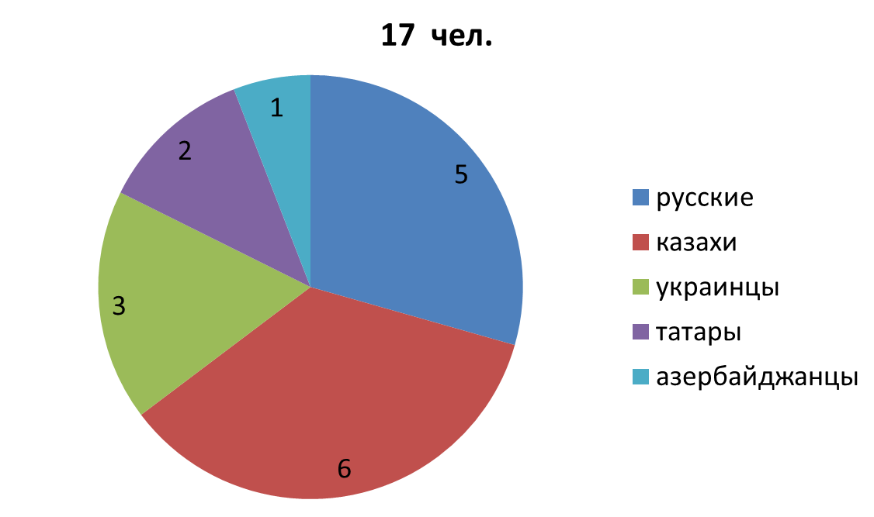

Говорят дома на родном языке: да - 7 человек, нет - 13 человек.

Соблюдают традиции, обычаи: да - 15 человек, нет - 0 человек, частично - 5 человека.

Хорошо относятся к другим национальностям - 20 человек.

После проведения анкетирования можно сделать вывод, что дети доброжелательно относятся к представителям других национальностей, обучающихся в нашем классе. Кроме того, большинство детей знакомы с традициями в большей или меньшей степени. В основном дети мало, что знают о традициях других национальностей.

**Заключение**

Таким образом, гипотеза моего исследования подтвердилась: я узнала, что память о прадедушках моя семья пронесла через поколения;

- мой прапрадед Осипов Иван Егорович, участник Великой Отечественной войны, внес огромный вклад для достижения Великой Победы над фашизмом;

- теперь я могу рассказать одноклассникам о жизненном и военном пути моего прадеда, о его награде.

Я горжусь, что мой прадедушка, Иван Егорович, был одним из тех, кто защищал нашу страну от фашистских захватчиков, приблизил долгожданную Победу и дал возможность своим потомкам жить под мирным небом. Мы должны всегда помнить, какой ценой досталась победа для нашей страны в Великой Отечественной войне 1941-1945 гг. и чтить память защитников Родины.

Я провела опрос родственников, в состав семей которых входят люди разных национальностей, а также опрос соседей. Когда я выполняла эту работу, то ещё раз убедилась в том, что моя семья крепкая и дружная, потому что меня поддерживали мама, папа, брат, бабушки и дедушки, рассказывая о традиции в нашей семье - чтить память и подвиги защитников страны в годы Великой отечественной войны и современного периода - специальной военной операции.

Считаю, что значимость данного исследования велика, поскольку в последнее время…...

В ходе своей работы я также узнала, что:

- чтить память о родственниках - защитниках нашей страны - это наиглавнейшая семейная традиция, которая будет передаваться из поколения в поколение, то, что сплачивает нашу семью, делает нас дружнее и крепче. На традициях основаны воспитание, правила поведения и духовность. А это значит, что семья выдержит любые трудности.

Папа и мама помогли мне разобраться в многочисленных родственных связях (Приложение). А беседы со старшими членами семьи явились немаловажной частью моего исследования. Каждый человек должен знать и понимать откуда он родом, кто его родные и близкие какой вклад внесли они в развитие нашей страны. Каждая вещь - это свидетель частной жизни, свидетель времени. А значит,  семейные реликвии необходимо беречь, чтобы не прерывалась связь времен.

На основании результатов данного исследования я пришла к выводу, что «Солдат войны не выбирает». Таким образом, гипотеза, которую я выдвигала  в начале исследования, подтвердилась.

Я горжусь своими родными, которые эти традиции бережно хранят, любят и открывают их мне. Итак, проделав свою работу, я могу сделать вывод, что когда люди разных национальностей образуют семью, трудности, с которыми они могут столкнуться - языковые и культурные различия. Я узнала лишь малую часть единства двух народов, богатого культурного наследия, традиций нашей интернациональной семьи. Я надеюсь в дальнейшем продолжить свои исследования по данной теме.

**Литература**

1. Багаутдинова М.И., Ягафарова Г.Н. Организация научно-исследовательской работы обучающихся, Уфа, Китап,  2012г.

2. Даль В.И. Словарь живого великорусского языка. - Москва: Изд-во Российской АН, 1996г.

3. Семейные традиции.  [http://bolshaya-7ya.livejournal.com/57063.html](https://www.google.com/url?q=http://bolshaya-7ya.livejournal.com/57063.html&sa=D&ust=1480011369125000&usg=AFQjCNHcj6fWm-XvQLf0iqi65yl-4TdeMA)

4. Пастушенко Л.П. «Какие они… семейные традиции?»

<https://cdnc.pamyat-naroda.ru/booklet/booklet_5026e7c627ca168b39a8ffa54255.pdf>

5. Кухтерина С.В. «Объединяющая сила семейных традиций», М., 2012г.

Приложение №1

|  |
| --- |
|  |
|  |
|  |
| *C:\Users\СОШ_3\Downloads\Screenshot_20250324_194650_Telegram.jpg* |